按次工单优化测试报告（操作手册）

功能说明：
- 派单审核调整：
1、县公司派单金额0——1999（含）县公司建维主任审核通过后代维公司签收；
2、县公司派单金额2000——4999（含）县公司领导审核通过后待公司签收；
3、流程中删除分公司代维管理审核、分公司代维管理员派单汇总上报(已有流程未受影响)。
- 回单审核调整：
- 流程中删除分公司代维管理员回单审核、分公司代维管理员回单汇总上报
- 发起稽核成功后新增分公司代维管理员阅知
- 坐标矫正流程，取消原必须坐标矫正审核通过后才能回单，修改为发起坐标矫正后即可回单
- 代维回单后，若发起了坐标矫正需先通过县/市代维管理员坐标矫正审核，再进入后续回单审核，若坐标矫正审核不通过工单直接废弃不计费，若未发起坐标矫正直接进入回单审核
- APP端按次工单待办/已办/详情增加工单号显示
- 发电转按次、低端网络优化转按次结算月份为上月的工单，稽核结果应于每月20日（23:59:59）之前回传代维平台，否则视为稽核超期，后期不再进行费用结算
- 低端网络优化未按时回单，未按时归档也将被废弃
- 手工派发的按次工单计量单位为站·次、次 时估算工作量最高20（含），资源数最多20（含）（转按次类型除外）

注意：只要资源点发起坐标矫正，必须全部审核通过才能进行回单审核，

一个工单中只要有一个资源点坐标矫正审核不通过，则工单废弃！！！！！

测试流程如下：

1.县派单且坐标矫正审核不通过
前置条件已派发一个按次工单，待代维回单环节
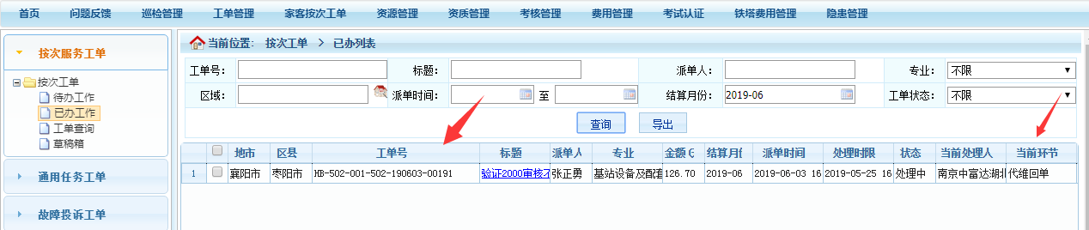
手机登录APP，点击该工单发起坐标矫正
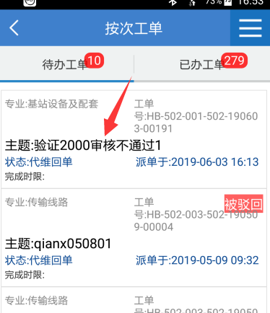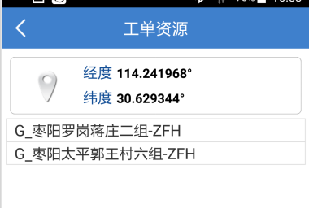
将这两个资源点进行发起坐标矫正流程
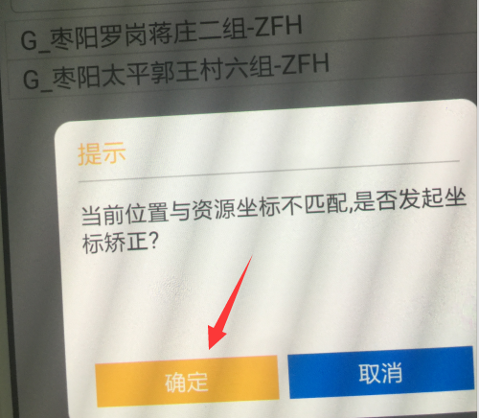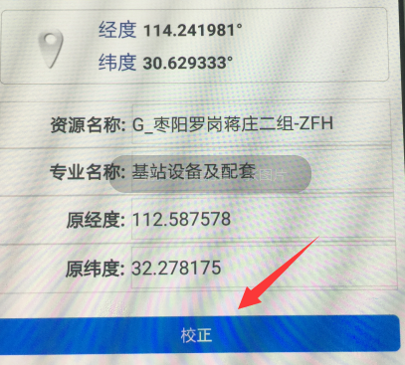
发起审核后，可正常回单，无需立刻进行坐标矫正审核
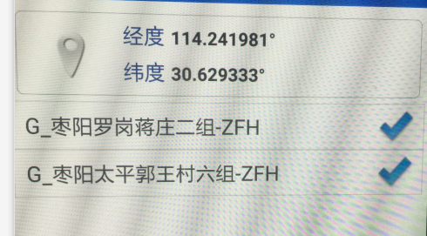
Web端审核该资源点，将其中一个资源点进行审核不通过
点击工单管理——按次服务工单——坐标矫正——待审核列表
审核列表新增关联按次工单号
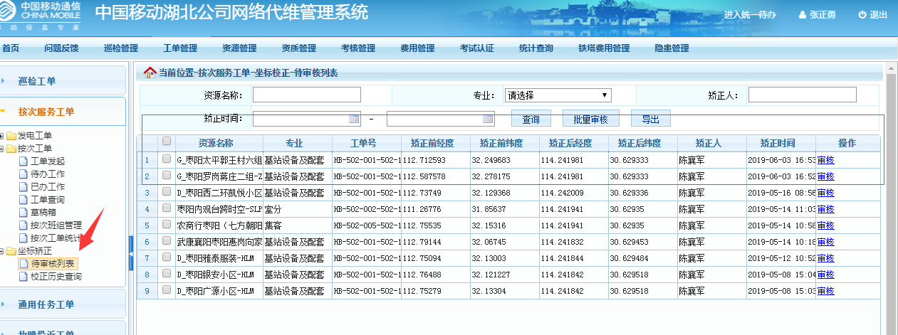
将其中一个资源点审核不通过，则工单废弃，流程终止
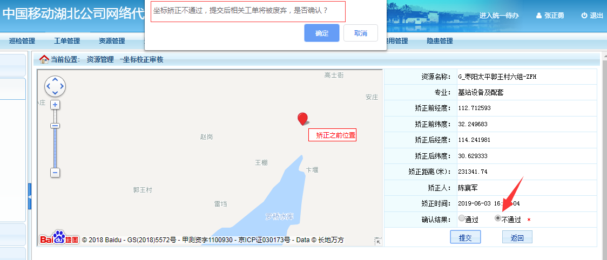
点击确定，工单废弃
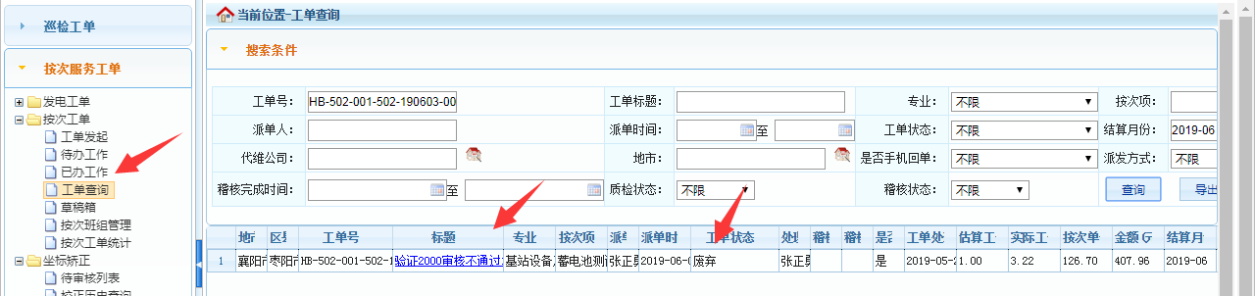

2.县派单且坐标矫正审核通过
前置条件已派发一个按次工单，待代维回单环节
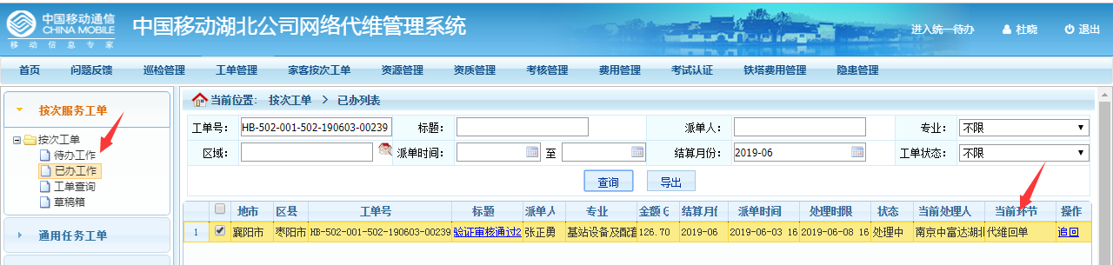
手机登录APP，点击该工单发起坐标矫正
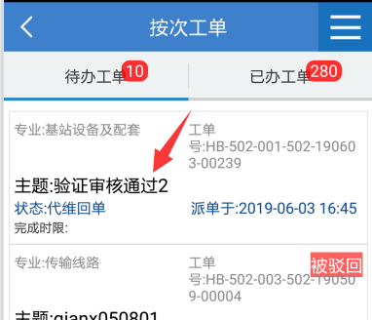
将这两个资源点进行发起坐标矫正流程
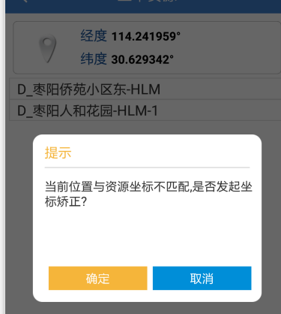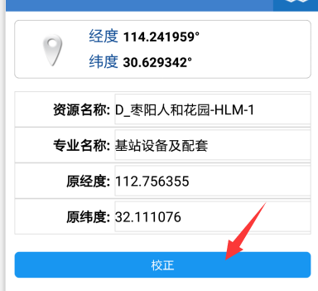
发起审核后，可正常回单，无需立刻进行坐标矫正审核
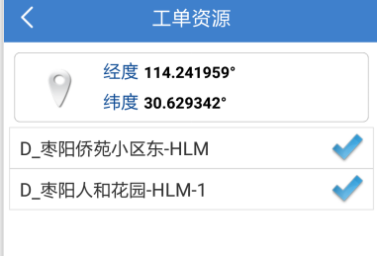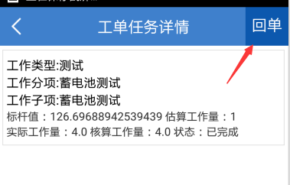
流程到下一回单审核人
WEB端登录回单审核人账号（此时还未做坐标矫正审核）
点击工单管理——按次工单——待办工作，对该工单进行回单审核
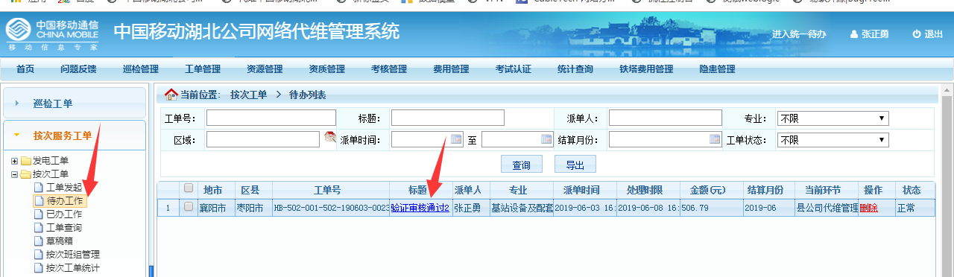
点击工单标题，进行回单审核，提交按钮为：“坐标矫正待审核”无法提交
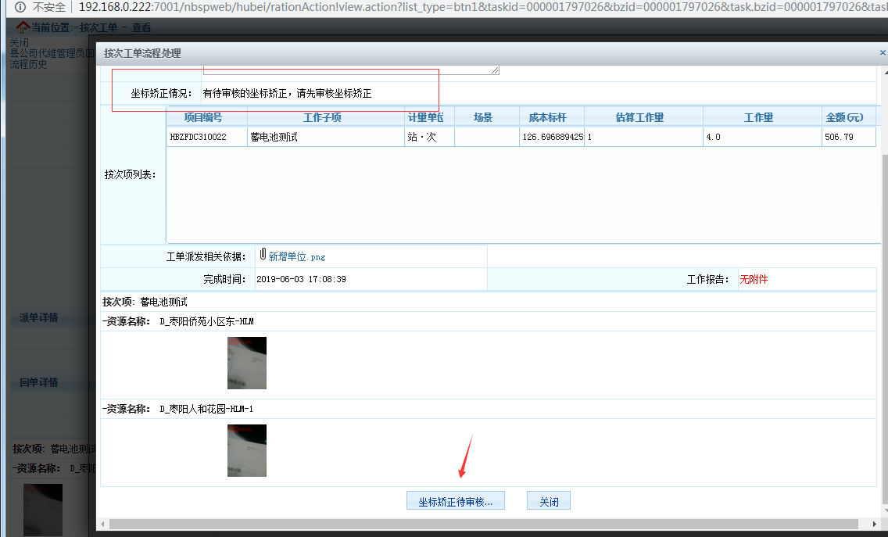

APP端登录回单审核人账号
点击该工单
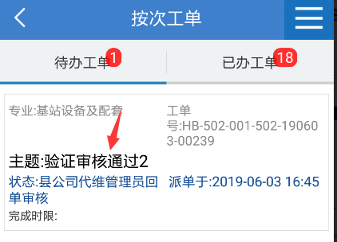
点击审核，无法审核提交
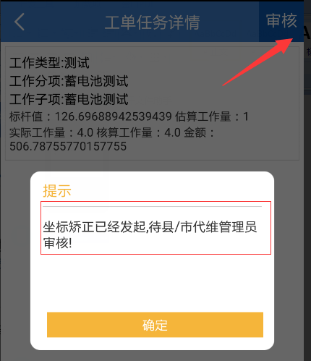
只有将该工单关联的所有坐标待审核均审核通过，才能进行回单审核
点击按次工单——坐标矫正——待审核列表，将该工单关联的坐标矫正审核记录审核通过
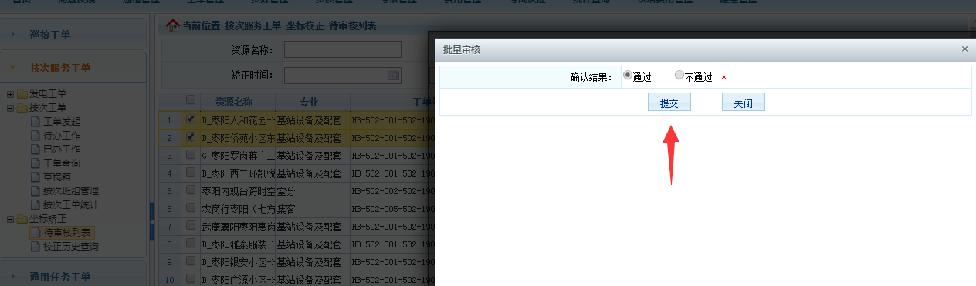

再次点击工单管理——按次工单——待办列表
点击该工单，可正常回单审核
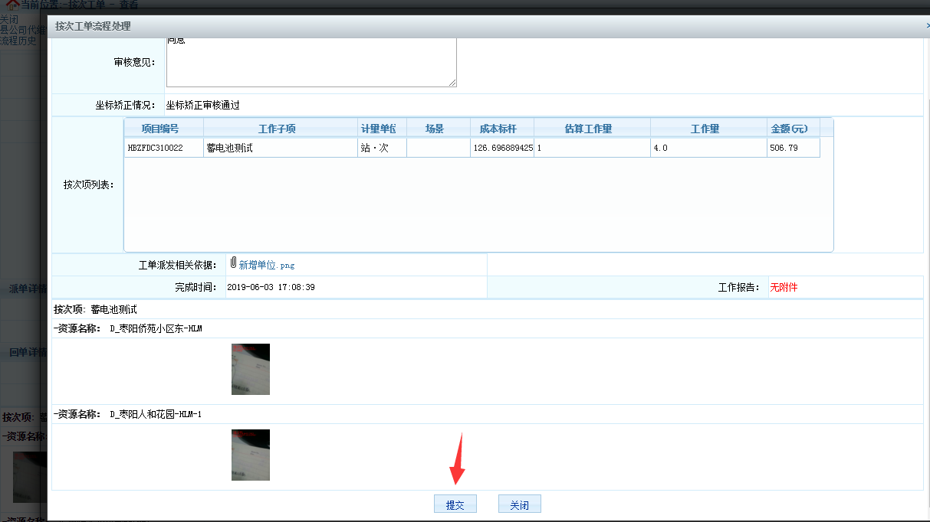
提交成功，流程正常到下一步审核人
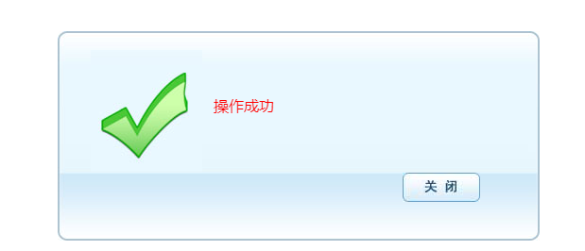
接下来流程未变，就不一一截图，工单最终归档
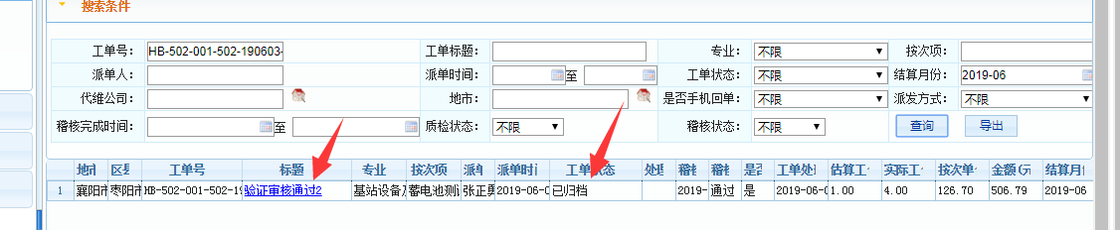

3.县派单未发起坐标矫正
前置条件：已有一个待回单的按次工单
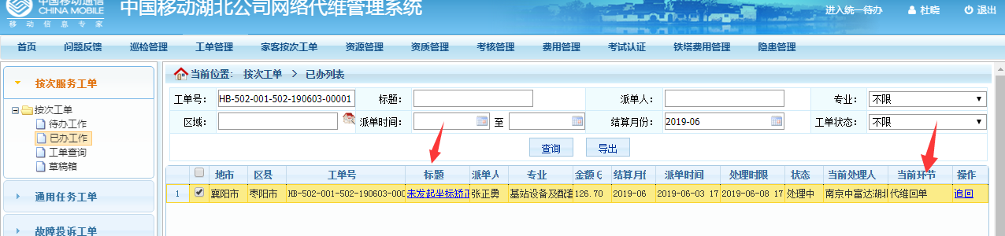
直接在web端回单，不发起坐标矫正
点击按次服务工单——按次工单——待办工作
点击代维回单
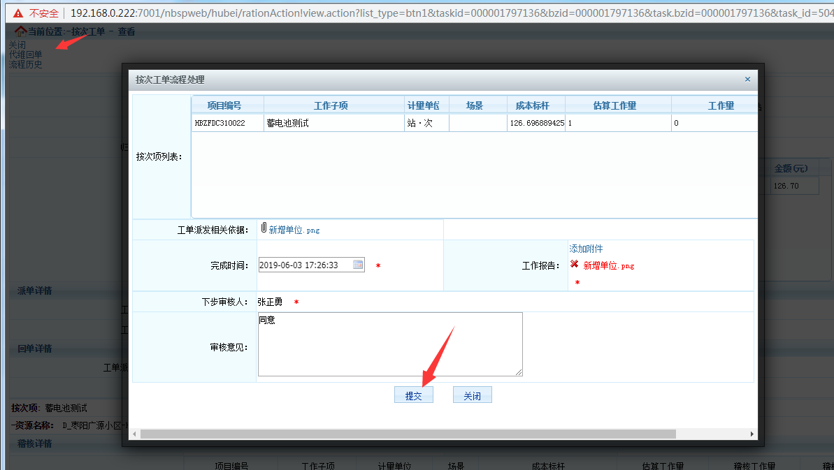
回单成功，流程到下一审核人
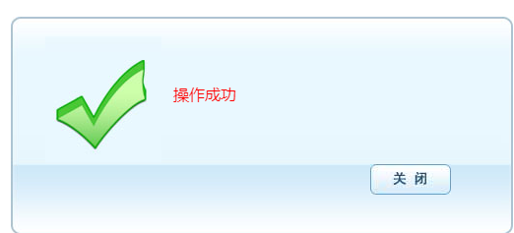
切换账号至回单审核人
点击工单管理——按次工单——待办工作
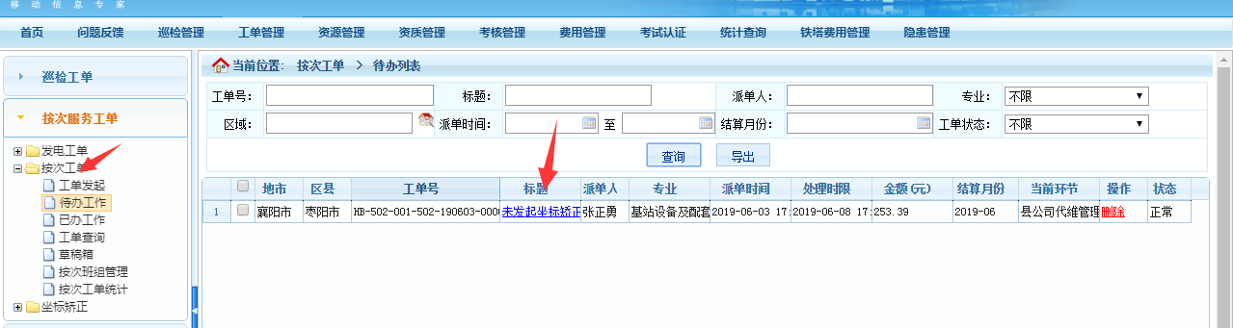
点击该工单
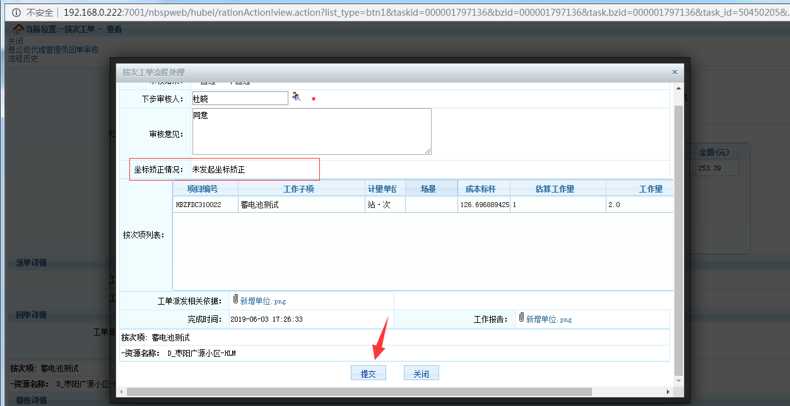
点击提交，提交成功，流程可正常到下一审核人
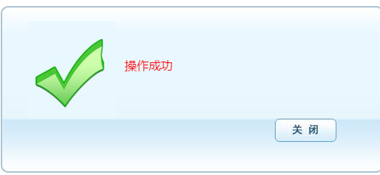
接下来流程未变，就不一一截图，工单最终归档
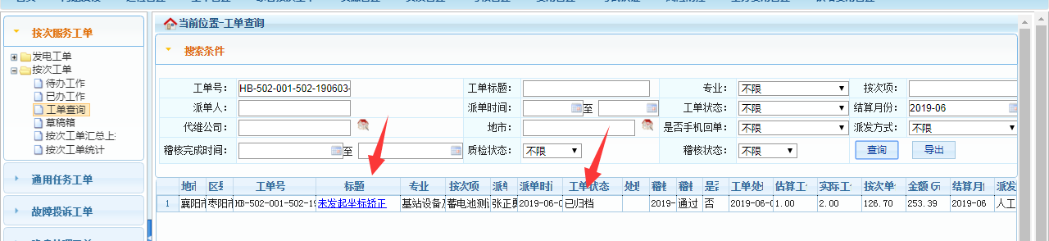

5.派发不用坐标矫正的传输专业工单
前置条件：已有一个待回单的按次工单
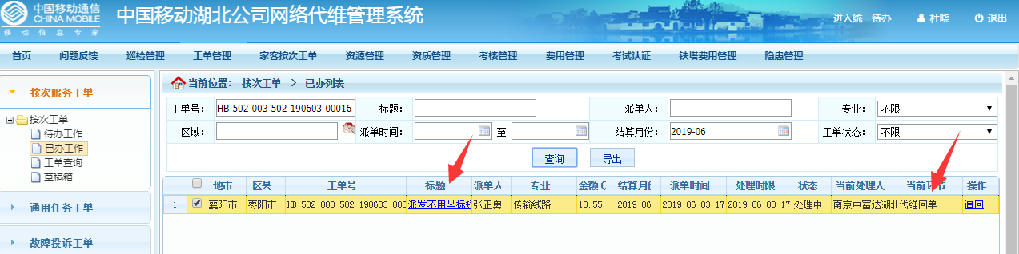
代维人员登录手机APP
点击该工单
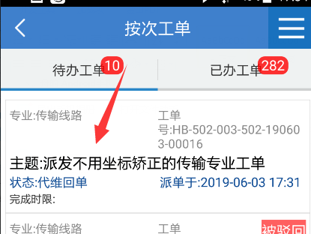
无法发起坐标矫正，直接可回单
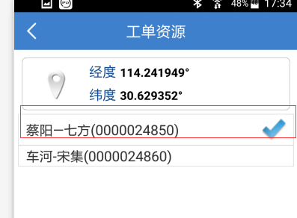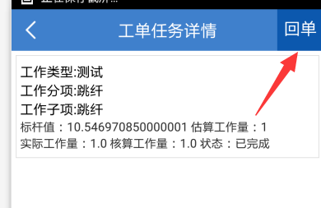
回单成功，流程到下一审核人
切换账号至回单审核人
点击待办工作
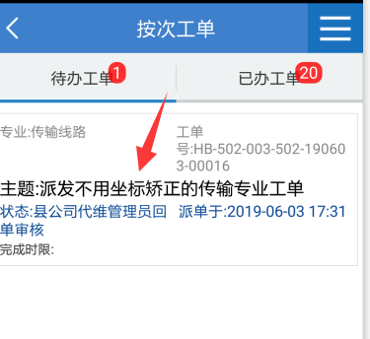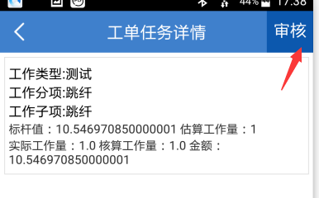
审核成功，流程可正常到下一审核人
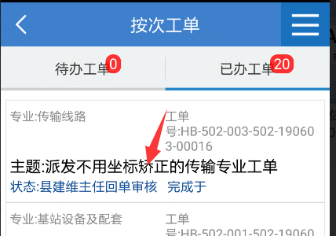
接下来流程未变，就不一一截图，工单最终归档
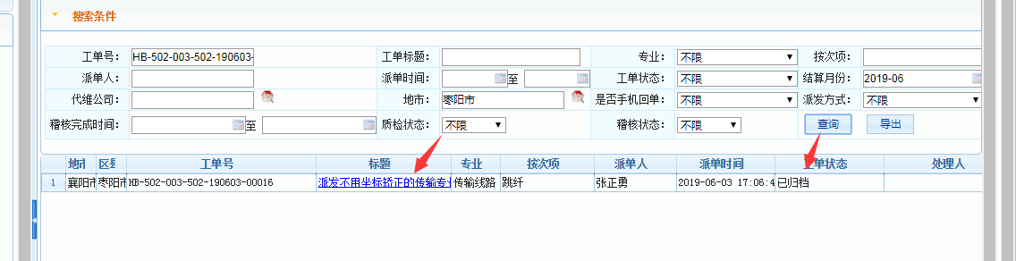

6.验证金额在2000以内派发按次工单流程
前置条件：已有一个归档的金额在2000以内按次工单
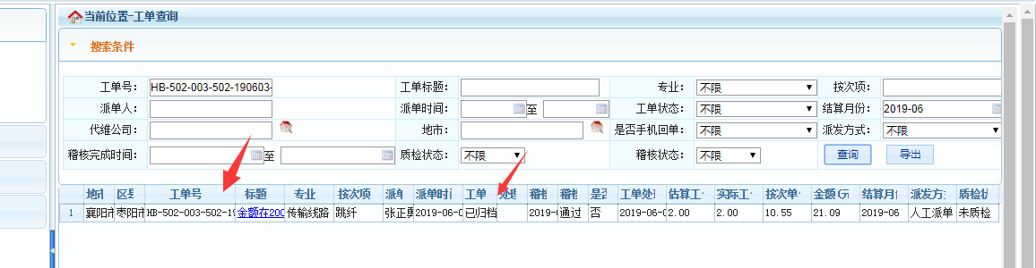
查看流程历史
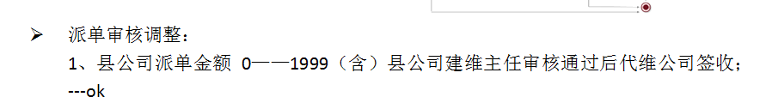
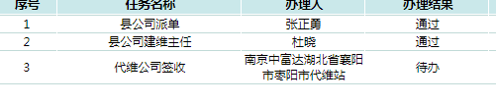
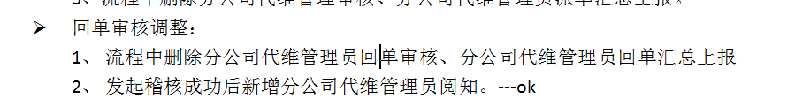
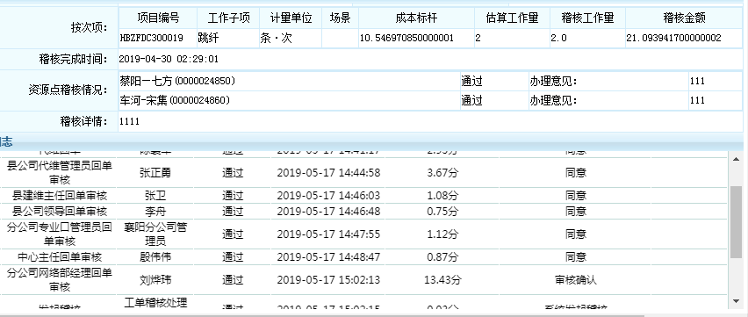

7.验证金额在2000-4999（含）派发按次工单流程
前置条件：已有一个归档的金额在5000以内按次工单
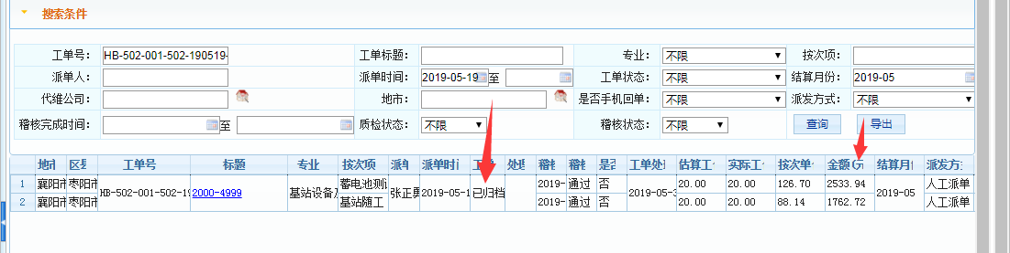
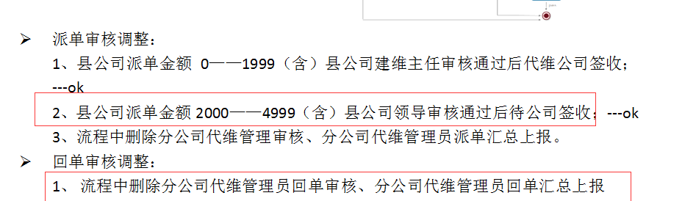
查看流程历史
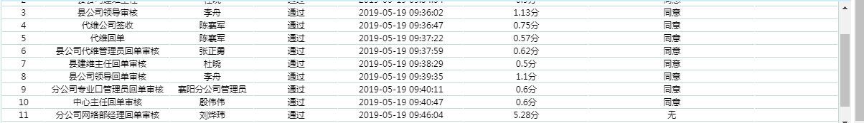

8.验证派单金额大于5000以上的工单正常流程
前置条件：已有一个归档的金额在5000以上按次工单
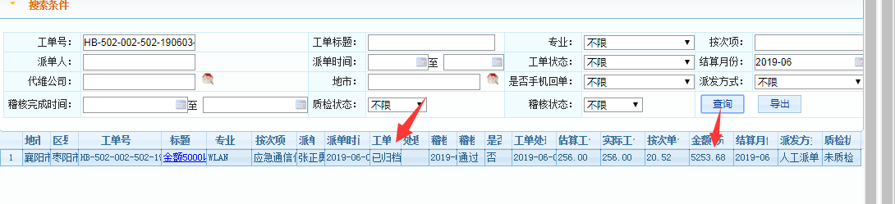
查看流程历史
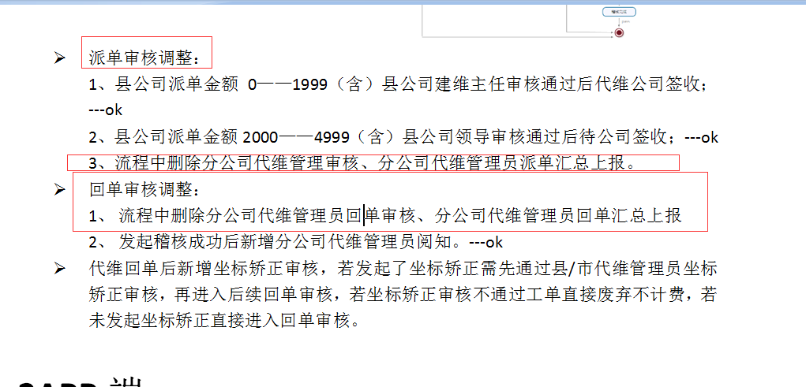
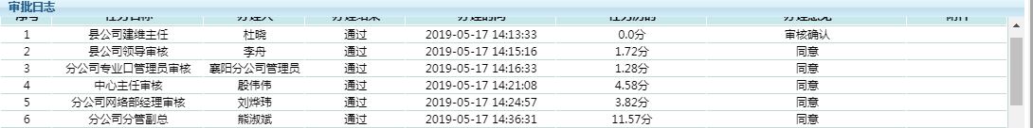
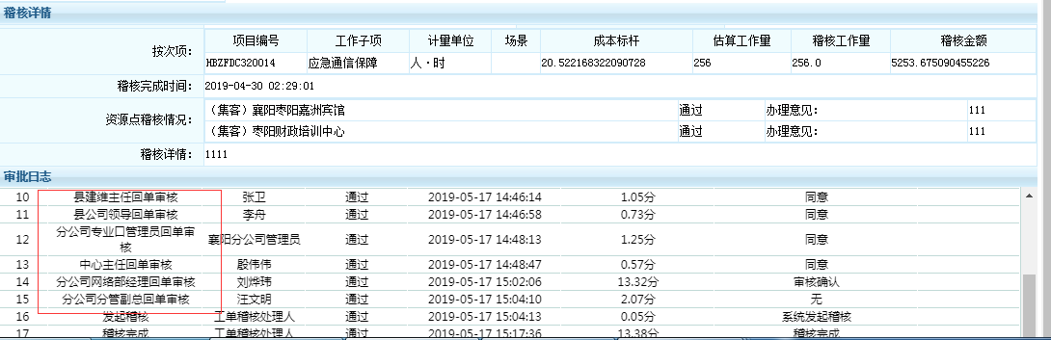

9.验证发电工单和低端网优未按时回传稽核结果视为稽核超期功能
因为不涉及到代维平台的操作流程就不一一截图，以下截图仅代表已实现若回传稽核结果的时间在工单的结算月份的下月20号以后时 工单将视为稽核超期
发电工单稽核超期：
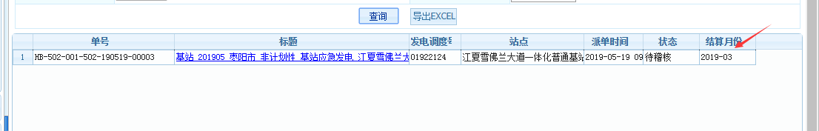
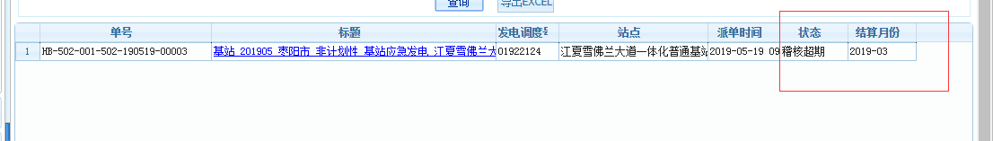
低端网络优化工单稽核超期：
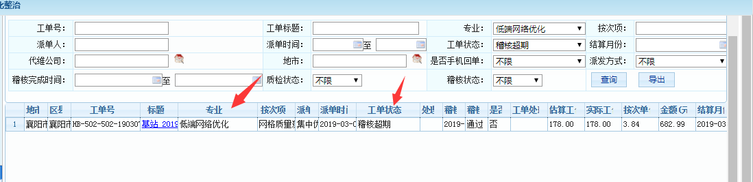

10.验证低端网络优化未按时回单，未按时归档也将被废弃
测试需要通过定时任务触发，最终低端网络优化未按时回单，未按时归档都将被废弃
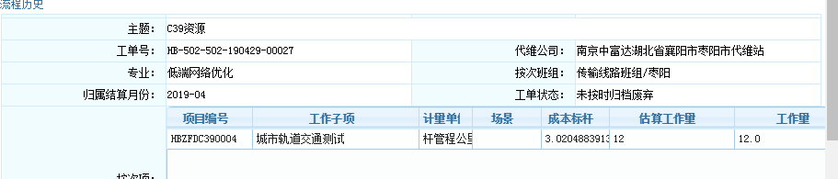
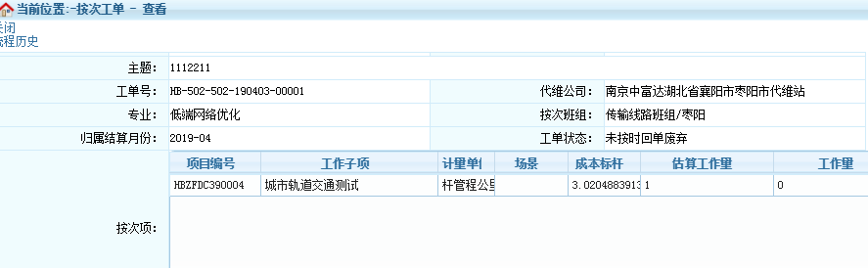

11.验证新增菜单“按次工单阅知”
权限：分公司代维管理员
说明：此菜单展示的工单为：有发起过稽核的按次工单
前置条件：已有一个发送稽核失败工单
已有一个发送稽核成功工单
已有一个已归档工单
已有一个发起稽核超期的工单
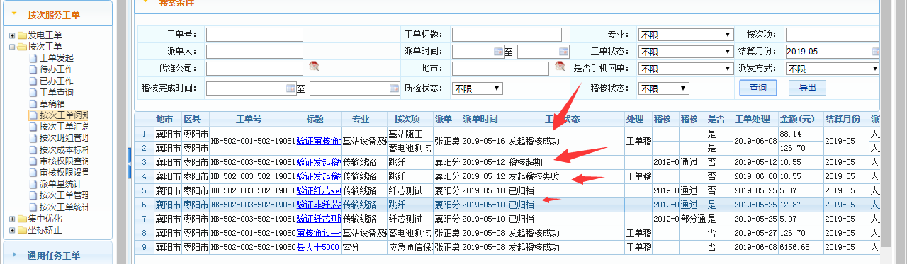

12.验证工作量和资源限制为20（含）
说明：仅针对手工派发的按次工单
仅针对按次项类型为：站·次、次 时估算工作量最高20（含），资源数最多20（含）

若手工派单选择的按次项类型为：“站·次”
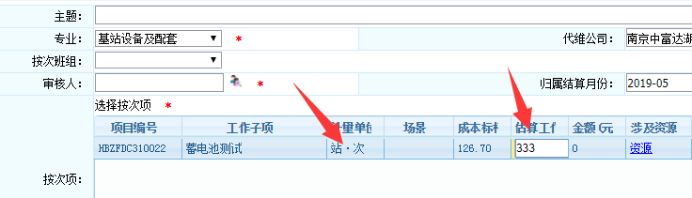
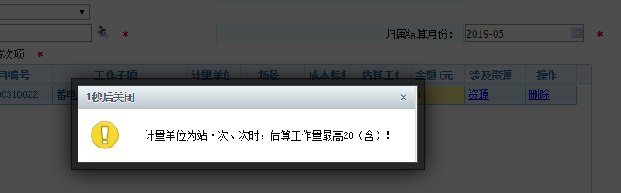

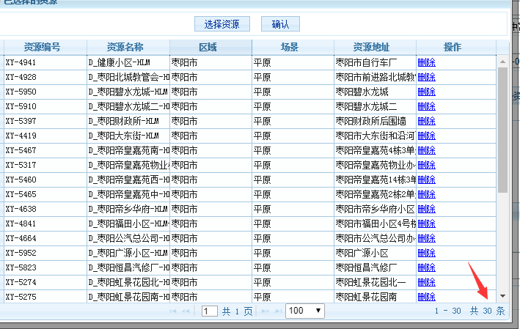
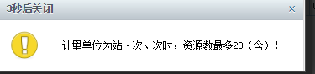

若手工派单选择的按次项类型为：“次”
